Vibrerande batteridriven MultiCleaner från Kärcher

**Ett rent nöje för jämna ytor**

Kärcher lanserar MultiCleaner, marknadens första batteridrivna, vibrerande MultiCleaner för rengöring av jämna ytor. Oavsett om den används på köksbänken, fläktkåpan, duschväggen, kakel, speglar, glasbord, keramikhällar, fönster, bilrutor… listan kan göras lång. MultiCleaner löser upp smutsen och gör ytorna rena i ett enda moment.

**Smidig rengöring**  
MultiCleanern kan användas som ett komplement till Kärchers fönstertvättar. Tillsätt 20 ml rengöringsmedel i tanken på Kärchers MultiCleaner och fyll upp med rent vatten. Fäst sedan en rengöringsduk med kardborrefäste på enheten. MultiCleaner har två knappar, en för reglering av vibrationen och den andra för den automatiska vattenförsörjningen. Vibrationerna avlägsnar smutsen extra effektivt, helt utan ansträngning. Om det skulle behövas mer rengöringsvätska styrs även detta med en knapptryckning.  
  
Med en kombination av Kärchers fönstertvätt för uppsugning av smutsvattnet och MultiCleaner går det tre gånger snabbare att rengöra plana ytor än med vanlig sprayflaska och mikrofiberduk. Kärchers nya MultiCleaner besparar dig inte bara en massa tid och arbete. Du slipper också en massa spill på omkringliggande ytor.  
  
  
MultiCleanern från Kärcher är utrustad med ett kraftfullt litiumjonbatteri och släpps i två versioner med olika tillbehör i januari 2019: MultiCleaner (gul) som levereras med batteriladdare, en rengöringsduk och 20 ml koncentrerat rengöringsmedel, och MultiCleaner Premium (vit) som levereras med batteriladdare, två rengöringsdukar och 4x20 ml koncentrerat rengöringsmedel.

|  |  |
| --- | --- |
|  | **KV 4** |
| Vikt | 500 g |
| Batteriets drifttid | 35 min. |
| Laddningstid | 160 min. |
| Batteri | 3,7 V litiumjonbatteri |
| Ljudnivå | Max. 52 dB(A) |
| Enhetens mått (L x B x H) | 260 x 93 x 100 mm |
| Mått tvättdel (L x B) | 260 x 105 mm |

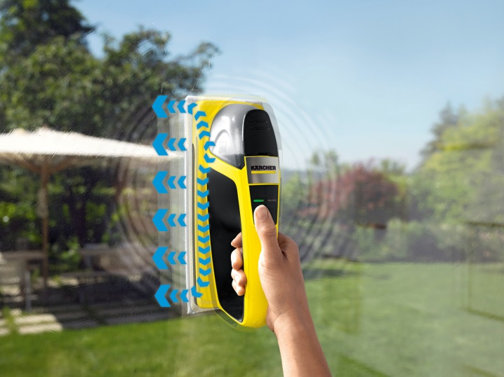

*Rengöringsduken i botten av enheten fuktas automatiskt med vatten. Vibrationerna avlägsnar smutsen särskilt enkelt och effektivt.*

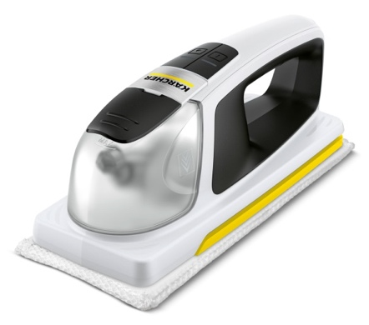**

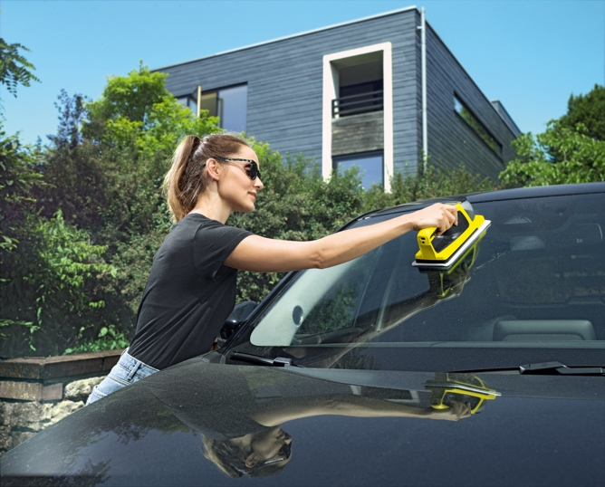

*Från speglar och fönster till bilrutor – Kärchers vibrerande MultiCleaner är extremt mångsidig och har flera uppenbara fördelar jämfört med sprayflaskor och mikrofiberdukar: Den löser upp och tvättar bort smutsen i ett enda moment, utan irriterande spill som lägger sig på omkringliggande ytor.*